第24回茨城県テニス選手権大会
(ベテランの部) 優勝コメント
[シングルス]
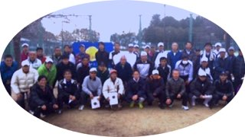

男子35歳以上優勝者 : 穐山秀延
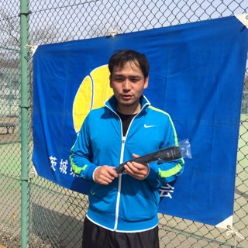
テニスエルボーでもがんばりました。

男子40歳以上優勝者 : 斉藤和裕
久しぶりのベテラン大会でした。
役員の方々ありがとうございました。
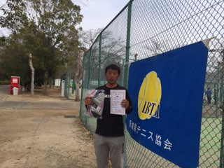
優勝できて大変うれしいです。

男子45歳以上優勝者 : 北坂 亨
天候の関係で日程が調整し辛い中、
大会関係者の方ありがとうございました。
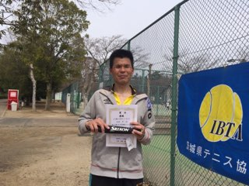
毎年1回の楽しみなので、頑張りました。

男子50歳以上優勝者 : 永井 勲
古いラケットに戻して勝つ事が出来ました。
苦しい戦いでしたが勝てて嬉しいです。
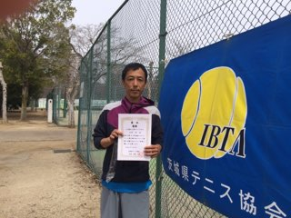
役員の皆さん、4日間ありがとうございました。

男子55歳以上優勝者 : 武田 厚
55才に上がって初めて優勝できて大変うれしいです。
運営面いつもありがとうございます。
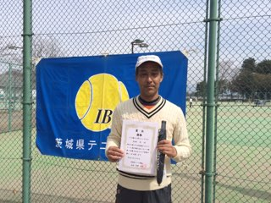
また優勝できるようがんばります。

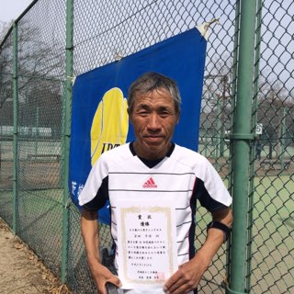
男子60歳以上優勝者 : 安田幸博

男子65歳以上優勝者 : 伊藤達男
皆さんの基本を勉強しつつ頑張れました。
もつと脚力をつけないと・・・と思いました。
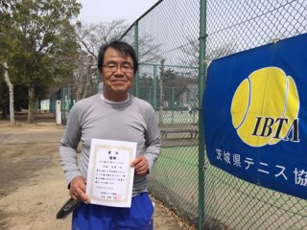
ありがとうございました。

男子70歳以上優勝者 : 北城勝栄
久しぶりの優勝うれしいです。
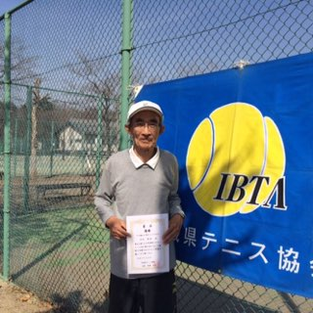
大会運営の方、ありがとうございました。

男子75歳以上優勝者 : 神谷義紀
優勝できてうれしいです。
対戦相手の皆さん、大会運営の方々、
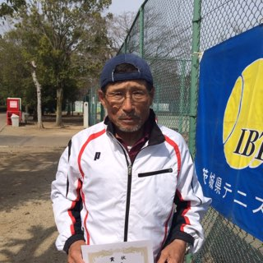
ありがとうございました。

女子40歳以上優勝者 : 大島あい
ポカポカ天気の中、気持ち良く、
テニスをする事が出来ました。
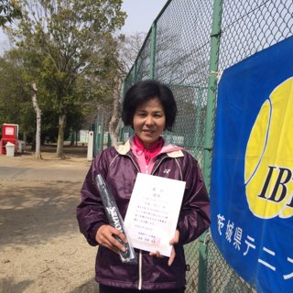
ありがとうございました。

女子45歳以上優勝者 : 横山睦子
初めての優勝とてもうれしいです。
苦しい試合でしたがとても楽しかったです。
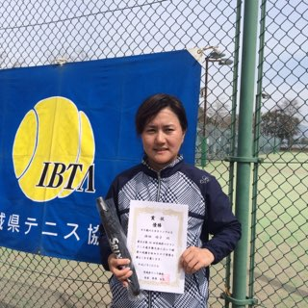
いつも練習して下さる方に感謝です。

女子50歳以上優勝者 : 喜瀬恵子
また今年も、この大会に出場でき、
更には優勝までさせていただきありがとうございました。
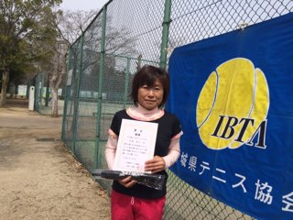
練習してくれた皆さんに感謝。

女子60歳以上優勝者 : 小林明美
優勝できてうれしいです！
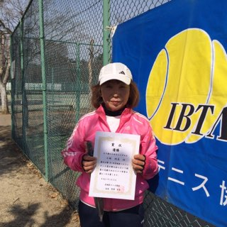
係の方、お世話になりました。

女子65歳以上優勝者 : 梶山匡子
茨城県の中で、年令が高くなっても、
試合が成立する事が出来、エントリー
して下さった皆さんに感謝します。
大会運営の方も3人で成立させて
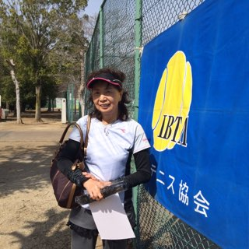
下さったことに心から感謝します。

- 以上 -

